避難所開設・運営マニュアル
（様式集）

いつでも使えることができるよう本編とセットで避難所に備えておきましょう。
※運営を円滑に行うため、様式2.3.5.19.30.31は必ず本様式を使用してください。

令和３年５月
浦安市

様式集 目次
様式１ 避難所でのルール
様式２ 震災後の余震に備えた緊急点検チェックリスト（屋内運動場用）
様式３ 建物の構造別チェックシート
様式４ 避難所開設準備チェックシート
様式５ 避難所状況報告書（初動期用）
様式６ 避難者受付票
様式７ 健康状態チェックシート（受付）
様式８ 健康状態チェックシート（日常）
様式９ 避難者カード
様式10 避難者名簿
様式11 居住組別避難者名簿
様式12 避難所運営委員会名簿
様式13 避難所記録簿
様式14 避難所運営委員会会議記録簿
様式15 避難所日誌
様式16 物資受払簿
様式17 食料管理表
様式18 物資管理表
様式19 食料・物資要望票
様式20 育児・介護・介助・女性関連物資の要望票
様式21 事務引継書
様式22 外出・退所届
様式23 郵便物等受取簿
様式24 受付メモ
様式25 落とし物リスト
様式26 取材者用受付用紙
様式27 取材をされる方へ
様式28 避難所ボランティア受付表
様式29 ボランティア活動時の注意事項等
様式30 ボランティア支援申込用紙
様式31 避難所ペット登録台帳
様式32 ペットの飼い主の皆さんへ
様式33 避難所運営委員会規約（案）
資料１ お願いシート
資料２ 指差しシート
資料３ 無線番号一覧
資料４ 避難所用クリアケースの内容

様式１
避難所でのルール 避難所
避難所を利用される方は、以下のルールを守るよう心がけるとともに、当番に参加するなど、避難所運営にご協力ください。


- この避難所は、地域の防災拠点です。
避難所以外の場所に滞在する被災者も含めた生活支援を行います。

年齢や性別に関係なく、避難所を利用する人々が、できる限り役割を分担し、より多くの人が避難所の運営に参画できるようにします。

- 避難所を利用する人の増減に合わせ部屋の移動を行います。
利用者数の増減などにより、部屋の移動をお願いすることがあります。

- 立ち入りを制限した部屋には入らないでください。
危険なものがある部屋など、立ち入りを制限する部屋があります。

- この避難所は、周辺地域の電気・水道などライフラインが復旧した後、すみやかに閉鎖します。
住家をなくした人は、応急仮設住宅などの長期受入れ施設で対処します。
基本事項

- 出入口や階段、通路などに、避難の妨げとなる物を置かないでください。
避難所内外の整理整頓を行い、燃えやすいものを放置しないでください。

- ストーブなどの暖房器具は、転倒防止をし、燃えやすいものから離れた場所で使い、換気にも注意してください。
防火


建物内は禁煙です。また、飲酒も控えてください。
たばこは屋外の決められた場所で吸い、吸殻は水が入ったバケツに入れるなど、完全に消火してください。
たばこ・酒

避難所の運営に必要なことを話し合うため、
避難所運営委員会を組織します。

- 避難所運営委員会は、避難所を利用する人の代表者などで組織します。
定例会議：毎日午前 時 分と午後 時 分に開催
- 具体的な業務は、避難所を利用する人などで編成する各運営班が行います。
運 営

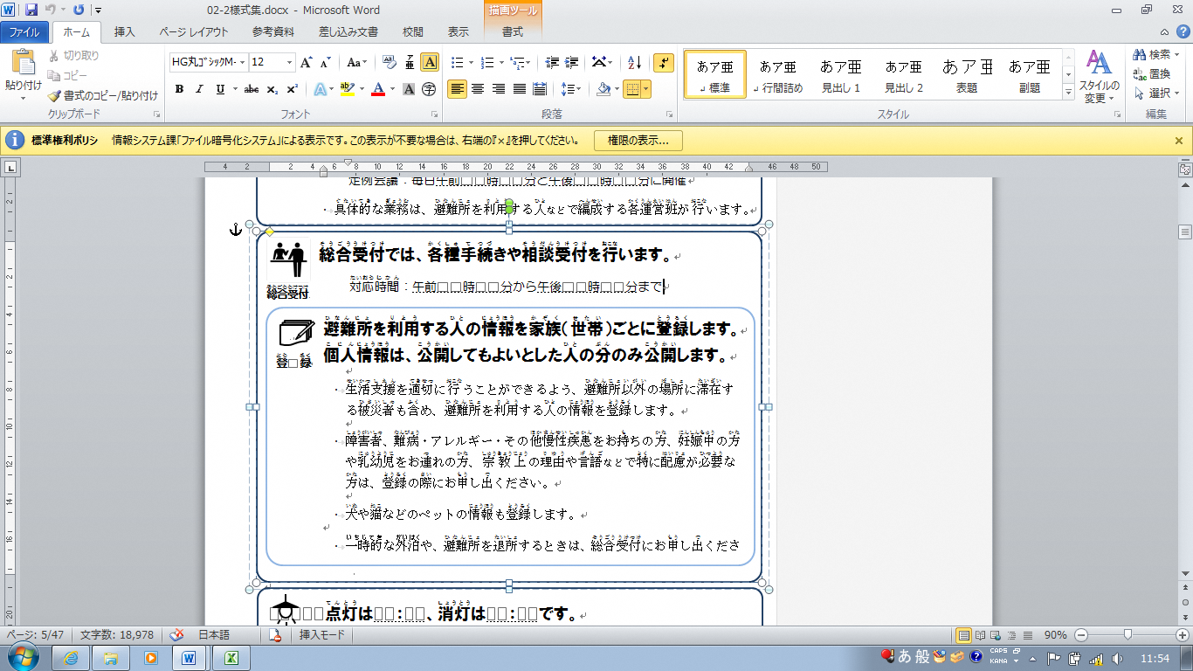
総合受付では、各種手続きや相談受付を行います。
対応時間：午前 時 分から午後 時 分まで

ｊ

避難所を利用する人の情報を家族【世帯】ごとに登録します。個人情報は、公開してもよいとした人の分のみ公開します。

- 生活支援を適切に行うことができるよう、避難所以外の場所に滞在する被災者も含め、避難所を利用する人の情報を登録します。

- 障がい者、難病・アレルギー・その他慢性疾患をお持ちの方、妊娠中の方や乳幼児をお連れの方はお申し出ください。

- 犬や猫などのペットの情報も登録します。

- 一時的な外泊や、避難所を退所するときは、総合受付にお申し出ください。

登録

点灯は ： 、消灯は ： です。
安全のため、廊下、トイレ、施設管理に使用する部屋は夜間も点灯します。
電 灯


放送は ： で終了します。
ただし、緊急時には夜間に放送を行うこともあります。
安全管理
放 送

建物に異常を見つけたら、施設管理班に連絡してください。

不審者を見つけた場合、直ちに総務班に連絡してください。


- 避難所あてに電話があった場合は放送により呼び出し、伝言を行います。（ ： ～ ： ）
- 携帯電話はマナーモードにしてください。
携帯電話での通話は公共の場のみとし、生活場所ではご遠慮ください。

電 話

食料や物資は、原則、組ごとに配給します。
配給は、避難所以外の場所に滞在する避難者にも等しく行います。
食料･物資
特別な事情がある場合は、避難所運営委員会の理解と協力を得ます。
食料を配
る時間（原則）

物資：粉ミルク・おむつ

場所：
物資：女性用衣類や生理用品

場所：
物資：

場所：
特別な物資の
配布場所

- 利用者全員が、清潔に使用することを心がけてください。
- トイレの清掃は避難所を利用する人が交代で行います。

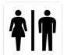

トイレ
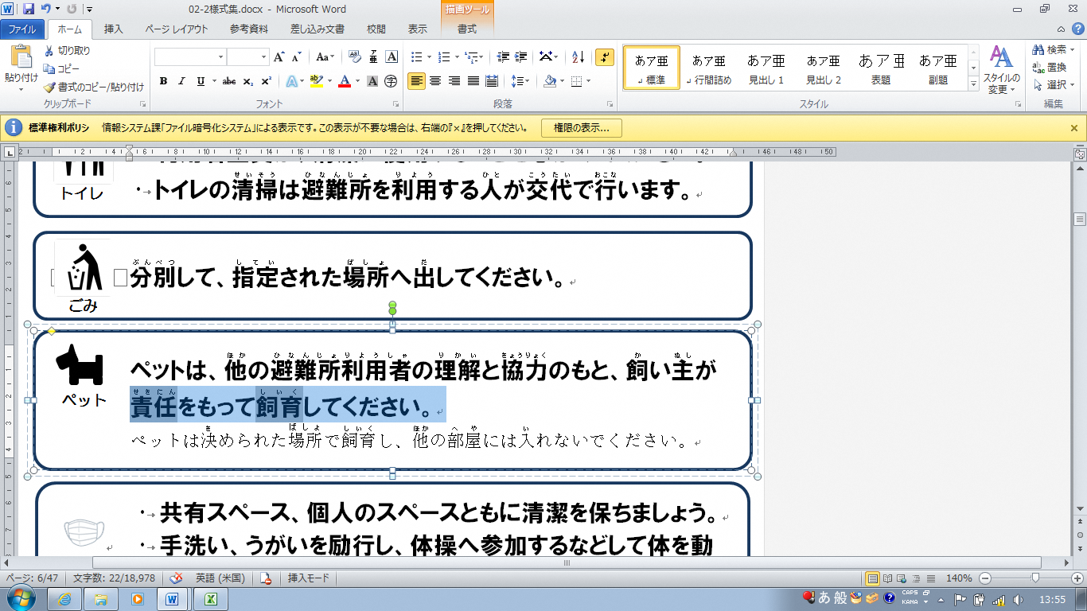
ゴミは分別して、指定された場所へ出してください。

共有スペース、個人のスペースともに清潔に保ちましょう。
手洗い、うがいを励行し、体操へ参加するなどして体を動かし健康の保持に努めましょう。

衛 生
ペットは、他の避難所利用者の理解と協力のもと、飼い主が責任をもって飼育してください。
ペットは決められた場所で飼育し、他の部屋には入れないでください。
ペット

避難所における感染症対策のルール

□避難所では、常にマスクを着用しましょう。咳エチケットにもご協力ください。
□食事の前やトイレ使用時、ごみを捨てたあとなど、こまめに手洗い、手指消毒をしましょう。
□受付時に配布する避難者健康チェックシート（様式８）への記入をお願いします。
体温計が使えるときは毎日検温（朝・昼・夜）して、体温を記録してください。

□避難所内の換気や清掃、消毒作業にご協力ください。
・可能な限り常時、換気を行います。
・居住スペースは、毎日清掃を行います。
・ごみは各世帯で３日分を目途に小さな袋などにまとめ、口を結んで密封してごみ箱へ捨てます。
・共用部分や多くの人が手を触れる場所を定期的に消毒します。

□発熱や体調が良くないときは、受付や総務班に申し出てください。
体調が悪い方のために専用スペースを準備しています。

□次の症状などがある方は申し出てください。
１.熱がある
２.咳や痰がでる
３.息苦しさがある
４.介助が必要な病気やけが等がある
５.新型コロナウイルス感染症の濃厚接触者や自宅療養者に該当する

□避難所スタッフが応対させていただく際はスタッフの衛生対策のため、マスク及びフェイスシールドなどの必要な装備を着用させていただきます。あらかじめご了承ください。

様式２震災後の余震に備えた緊急点検チェックリスト屋内運動場(体育館)用
調査日 |  | 年 月 日 |  | 時間 |  | 午前 / 午後 時
調査者 |  |  |  | 登録番号
建物概要 | 施設名称 |  |  | 建築物名称
建物概要 | 所在地 |  |  | 建築年 |  | (西暦) 年
建物概要 | 建物用途
建物概要 | 構造種別 | 純鉄骨造 / 鉄骨とRCの混合構造（層内・層別） / RC造に鉄骨屋根  その他（ ）
建物概要 | 階数 | 地上 | 階 |  | 地下 | 階
建物概要 | 建築面積 | ㎡ |  | 延床面積 |  | ㎡
調 査
方法 |  | 外観のみ実施 / 内観調査も併せて実施
１一見して危険と判定される（該当する場合は○をつけ危険と判定し調査を終了する） |  |  |  |  |  |  | 判定結果
□ | 建築物全体又は一部の崩落・落階がある |  |  |  |  |  | 施設が危険な状態
□ | 基礎の著しい破壊、上部構造との著しいずれがある |  |  |  |  |  | 施設が危険な状態
□ | 建築物全体又は一部の著しい傾斜がある |  |  |  |  |  | 施設が危険な状態
２全体の状況に関する点検項目 |  |  |  |  |  |  | 判定結果
□ | 隣接する建物や周辺地盤による破壊の危険性（崖崩れなど）がある |  |  |  |  |  | 施設が危険又は注意を要する状態
□ | 建物が多少なりとも傾斜している |  |  |  |  |  | 施設が危険又は注意を要する状態
□ | 柱や梁に構成要素が曲がる現象（座屈）が発生している |  |  |  |  |  | 施設が危険又は注意を要する状態
□ | 筋交いにたわんでいるもの、あるいは破断しているものがある |  |  |  |  |  | 施設が危険又は注意を要する状態
□ | 柱と梁の接合部が一部破断している、接合部に亀裂が発生している |  |  |  |  |  | 施設が危険又は注意を要する状態
□ | 柱脚が部分的にでも破損している |  |  |  |  |  | 施設が危険又は注意を要する状態
□ | 高所からコンクリート片が落下した、あるいは落下しかかっている |  |  |  |  |  | 施設が危険又は注意を要する状態
□ | 鉄筋コンクリートの部分に比較的大きなひび割れ（2㎜程度）が見られる |  |  |  |  |  | 施設が危険又は注意を要する状態
□ | 鉄骨部材に著しい腐食が見られる |  |  |  |  |  | 施設が危険又は注意を要する状態
□ | 窓ガラス・窓枠にひび割れが見られる、窓枠がひずみスムーズに開閉できない |  |  |  |  |  | 施設が危険又は注意を要する状態
□ | 外装材や内装材にひび割れや隙間が見られる |  |  |  |  |  | 施設が危険又は注意を要する状態
□ | 屋外階段やひさしがわずかに傾斜あるいは移動している |  |  |  |  |  | 施設が危険又は注意を要する状態
□ | 照明や吊り物が部分的にずれている |  |  |  |  |  | 施設が危険又は注意を要する状態
□ | 天井裏を目視できる場合に天井ブレースにたわんでいるものや破断したものがある |  |  |  |  |  | 施設が危険又は注意を要する状態
□ | その他、異常が見られる |  |  |  |  |  | 施設が危険又は注意を要する状態
３つり天井に関する点検項目 |  |  |  |  |  |  | 判定結果
□ | 天井の一部でも落下または落下しそうな状態である |  |  |  |  |  | 施設が危険な状態
□ | 天井の周囲または段差に破損がある※ |  |  |  |  |  | 施設が危険な状態
□ | 天井が部分的にずれている※ |  |  |  |  |  | 施設が危険な状態
※落下防止対策がなされている場合の判定結果は「施設が危険又は注意を要する状態」
文部科学省「学校施設における天井等落下防止対策のための手引」（平成25年８月）を参考に作成

様式３（1/4）
建物の構造別チェックシート
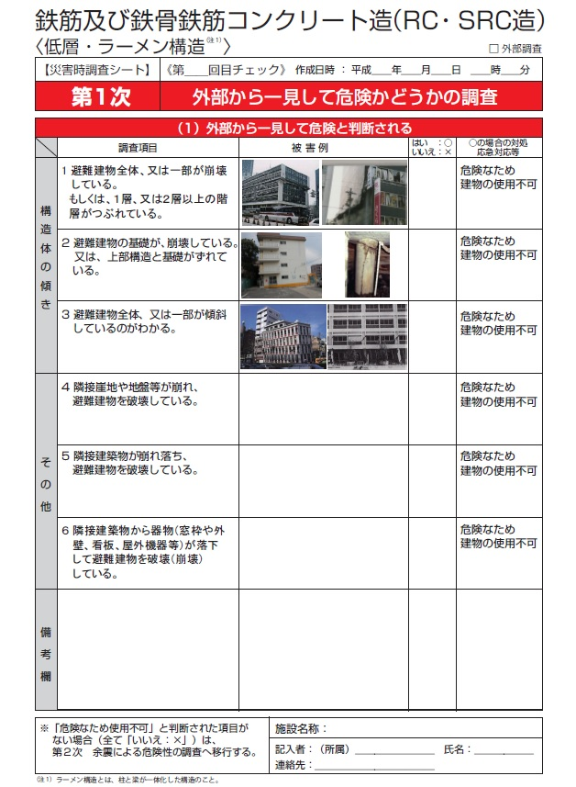
※ 避難所の構造が＜低層・ラーメン構造＞でない場合、実際の構造に合わせたチェックシートを内閣府のWebページから予めダウンロードしご利用ください。
内閣府「大規模地震発生直後における施設管理者等による建物の緊急点検に係る指針」のWebページ
http://www.bousai.go.jp/jishin/kitakukonnan/kinkyuutenken_shishin/index.html

様式３(2/4)

建物の構造別チェックシート
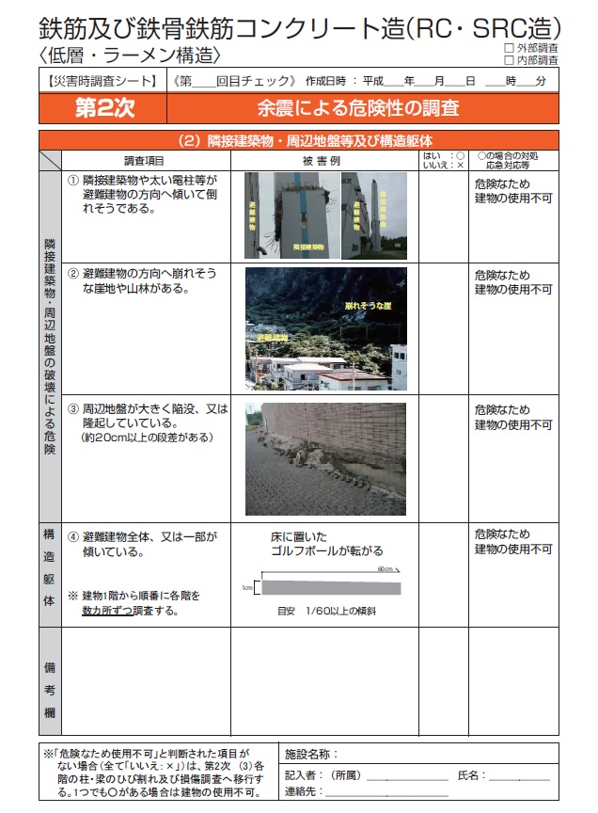

様式３(3/4)

建物の構造別チェックシート
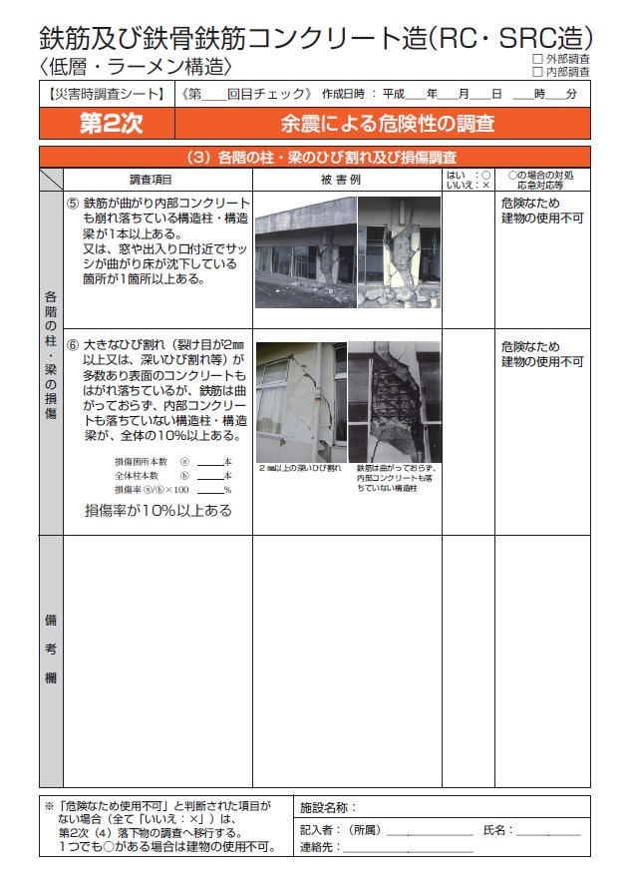

様式３(4/4)
建物の構造別チェックシート

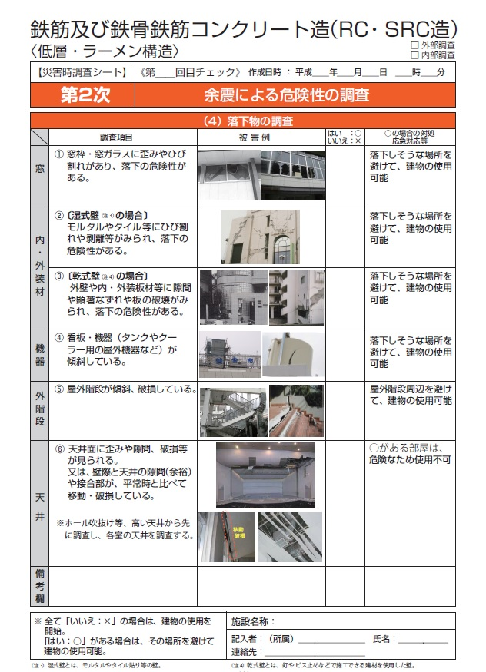

様式４
避難所開設準備チェックシート
項 目 | 内 容 | 確認
開設方針の確認 | 市災害対策本部からの開設指示が出た（震度５強以上の地震が発生した） | □
開設方針の確認 | 避難勧告・避難指示が出た | □
避難所運営委員会  設置 | 応急的な避難所運営委員会の設置 | □
避難者の安全確保 | 開設準備中は建物外での待機を呼びかける | □
避難者の安全確保 | 雨天時・厳寒期は、改めて場所割することを前提に、施設内に誘導する | □
避難者の安全確保 | 避難者の移動経路と物資輸送車両の進入経路上は、駐停車禁止とする | □
開設準備への協力要請 | 避難者に対して当面の運営協力を呼びかける | □
建物の安全確認 | 応急危険度判定の実施 | □
建物の安全確認 | 「避難所施設状況チェックシート」による安全確認 | □
ライフラインの確認 | 電気の使用 | 可 | 否
ライフラインの確認 | 水道の使用 | 可 | 否
ライフラインの確認 | 下水道の使用 | 可 | 否
ライフラインの確認 | 電話の使用 | 可 | 否
ライフラインの確認 | ガスの使用 | 可 | 否
ライフラインの確認 | ＦＡＸの使用 | 可 | 否
ライフラインの確認 | インターネットの使用 | 可 | 否
トイレの使用確認 | 仮設トイレの準備 | 可 | 否
避難スペースの確保・指定 | 避難所の利用範囲を確認（避難生活用、運営管理用、救援活動用等） | □
避難スペースの確保・指定 | 部屋割り・スペース割りの指定 | □
避難スペースの確保・指定 | 立ち入り禁止スペースの指定・表示（張り紙等） | □
利用室内の整理・清掃 | 破損物・備品等の片付け、清掃 | □
受付の設置 | 場所の確定[場所: ] | □
受付の設置 | 備品の準備(長机、椅子、筆記用具等) | □
受付の設置 | 避難者受付票、避難者カード、要配慮者カードの準備 | □
受付の設置 | 入口付近に、避難所利用範囲や各種ルールの表示 | □
居住組(グループ)の編成  ※ | 自治会の班などを参考に編成する | □
居住組(グループ)の編成  ※ | 通勤者や旅行者などの帰宅困難者は、地域の人と別にする | □
居住組(グループ)の編成  ※ | 各組長(リーダー)を決定する | □
避難所の表示 | 門・玄関付近に避難所の表示(看板)を設置する | □
要配慮者への対応 | 避難所で対応不能の場合は市災害対策本部に連絡し指示を受ける | □
負傷者・傷病者への対応 | 応急救護所へ搬送する。（緊急時は119番通報する） | □
市災害対策本部  への報告 | 避難所開設状況や避難者数等を防災ＭＣＡ無線、FAX固定電話等で報告する。（様式5、30） | □
※初動期（1日目）の実施が困難な場合、展開期（2日目以降）に実施する。

様式5
避難所状況報告書（初動期用）
避難所・開設日時 年 月 日 時 分
第１報（参集後すぐ）
報告日時 |  | 年 月 日 時 分
報告手段 |  | ☐ＦＡＸ・☐固定電話・☐ＭＣＡ無線・☐伝令
報告先番号
避難者数 |  | 約 人
避難世帯数 |  | 約 世帯
周辺  状況 | 建物安全確認 | ☐未実施・☐安全・☐要注意・☐危険・☐その他（ ）
周辺  状況 | 人命救助 | ☐不要・☐必要（約 箇所）・☐不明・☐その他（ ）
周辺  状況 | 火災 | ☐火災発生なし・☐延焼中（約 件）・☐大火の危険性あり
周辺  状況 | ライフライン | ☐停電・☐ガス停止・☐断水・☐電話不通・☐下水道管破損
緊急を要する事項
参集した市担当者
参集した施設管理者
第２報（３時間後）
報告日時 |  | 年 月 日 時 分
報告手段 |  | ☐ＦＡＸ・☐固定電話・☐ＭＣＡ無線・☐伝令
報告先番号
周辺  状況 | 建物安全確認 | ☐未実施・☐安全・☐要注意・☐危険・☐その他（ ）
周辺  状況 | 人命救助 | ☐不要・☐必要（約 箇所）・☐不明・☐その他（ ）
周辺  状況 | 火災 | ☐火災発生なし・☐延焼中（約 件）・☐大火の危険性あり
周辺  状況 | ライフライン | ☐停電・☐ガス停止・☐断水・☐電話不通・☐下水道管破損
緊急を要する事項  避難者数等 |  | 約 世帯 人
参集した市担当者
参集した施設管理者
第３報（６時間後）
報告日時 |  | 年 月 日 時 分
報告手段 |  | ☐ＦＡＸ・☐固定電話・☐ＭＣＡ無線・☐伝令
報告先番号
周辺  状況 | 建物安全確認 | ☐未実施・☐安全・☐要注意・☐危険・☐その他（ ）
周辺  状況 | 人命救助 | ☐不要・☐必要（約 箇所）・☐不明・☐その他（ ）
周辺  状況 | 火災 | ☐火災発生なし・☐延焼中（約 件）・☐大火の危険性あり
周辺  状況 | ライフライン | ☐停電・☐ガス停止・☐断水・☐電話不通・☐下水道管破損
緊急を要する事項  避難者数等 |  | 約 世帯 人
参集した市担当者
参集した施設管理者
※報告については、市担当者又は施設管理者が市災害対策本部宛てに報告する。

様式6 №
避難者受付票
避難所
年 月 日
 | 自治会名等 | 氏 名 | 人数・世帯数 | 内 訳 | 居住区
１ |  |  | 人  世帯 | 男 人  女 人  要配慮 人
２ |  |  | 人  世帯 | 男 人  女 人  要配慮 人
３ |  |  | 人  世帯 | 男 人  女 人  要配慮 人
４ |  |  | 人  世帯 | 男 人  女 人  要配慮 人
５ |  |  | 人  世帯 | 男 人  女 人  要配慮 人
６ |  |  | 人  世帯 | 男 人  女 人  要配慮 人
合 計 |  |  | 人  世帯 | 男 人  女 人  要配慮 人
※ 受付時に簡易的に記載する避難者の受付票です。
※ 避難したグループごとに太線の中に記入してください。
※ 記載後世帯別に避難者カードを配布しますので後でゆっくり記載してください。

様式７
健康状態チェックシート（受付）

記入日： 年 月 日

氏名： 年齢： 才

以下の質問の該当する項目の□にチェックをしてください。
１ | 現在、新型コロナウイルス感染症に感染し、自宅療養中ですか？ | □
２ | 現在、新型コロナウイルス感染症の感染が確認されている人の濃厚接触者または保健所による健康観察中ですか？ | □
３ | 現在、高熱（37.5℃以上）がありますか？ | □
４ | 強いだるさがありますか？ | □
５ | 息苦しさ、咳や痰はありますか？ | □
６ | においや味を感じにくいですか？ | □
７ | 介護や介助が必要ですか？ | □
８ | 乳幼児がいますか？（妊娠中も含む） | □
９ | 呼吸器疾患、高血圧、糖尿病、その他基礎疾患はありますか？ | □

スタッフ記入欄
体温 | ℃ | 滞在スペース・区画
※滞在スペース・区画欄には、避難する建物や部屋の名称及び区画番号を記入する。

様式８
健康状態チェックシート（日常）

○毎日体温を測り、体調を記録しましょう。
月／日(曜日) | 体温 | 体調の変化 | 症状があれば  詳細を記入
／ ( )  ： | ℃ | 有 ／ 無
／ ( )  ： | ℃ | 有 ／ 無
／ ( )  ： | ℃ | 有 ／ 無
／ ( )  ： | ℃ | 有 ／ 無
／ ( )  ： | ℃ | 有 ／ 無
／ ( )  ： | ℃ | 有 ／ 無
／ ( )  ： | ℃ | 有 ／ 無
／ ( )  ： | ℃ | 有 ／ 無
／ ( )  ： | ℃ | 有 ／ 無
／ ( )  ： | ℃ | 有 ／ 無

※発熱や体調の変化やその他症状がある場合は、スタッフに申し出てください。

様式９
避難者カード（世帯単位）
避難所 №
入所日 |  |  | 年 月 日 |  | 自治会名 |  |  |  |  |  | 居住組
住所 |  | 〒 － |  |  |  | 自宅被害 |  | 全壊 ／ 半壊 ／ 一部損壊  全焼 ／ 半焼 ／ 床上浸水  流出 ／ その他（ ）
電話 |  | （ ） － |  |  |  | 避難している場所
- 避難所
- 避難所以外の場所
自宅／テント／車両／他
FAX |  | （ ） －
その他連絡先 |  | 〒 －  TEL（ ） －
避難所を利用する人  （避難所以外の場所に滞在する人も記入） |  |  |  |  |  |  |  |  | けがや病気・障がい・アレルギーの有無、妊娠中、外国人など特に配慮が必要なこと |  |  | 避難所運営に協力できること
フ リ ガ ナ  氏 名 |  |  |  | 生年月日  年齢 |  | 性別 |  | 続柄
世帯主 |  |  |  | 年 月 日  歳
ご家族 |  |  |  | 年 月 日  歳
ご家族 |  |  |  | 年 月 日  歳
ご家族 |  |  |  | 年 月 日  歳
ご家族 |  |  |  | 年 月 日  歳
ご家族 |  |  |  | 年 月 日  歳
ペットの状況 |  |  | - 同行希望 □ 在宅避難 □ 行方不明  - 種類（ ）頭数（ ）
安否などの問い合わせがあった場合、住所、氏名を公開しても良いですか |  |  |  |  |  |  |  |  |  | - 可 □ 否
退 出 年 月 日 |  |  |  |  |  |  | 年 月 日 時 分
注意事項

この避難者カードは入所時に世帯代表の方が記入し、総務班へお渡しください。

【避難者の方へ】
○ 避難所入所にあたり、この避難者カードを提出することで避難者登録され、避難所での生活支援が受けられるようになります。
○ 内容に変更がある場合は、速やかに総務班に申し出て修正して下さい。
○ ご親族の方々等に安否をお知らせするため、住所（○○町○○丁目まで）氏名、性別に限り公表及び他からの問い合わせに対し回答しても良いか、ご家族で判断して可否にチェックしてください。
○ 要配慮者情報や行方不明者情報は、支援や捜索の必要上、「否」とした場合でも、関係機関に情報を提供する場合があります。
○ 避難者カードに記載された情報は、避難所運営における各種の支援活動において必要な情報であることから、避難所内で共有化します。
○ 要配慮者がいる場合は、「特に配慮が必要なこと」欄に記入をして下さい。
○ 避難所運営に協力をお願いする場合があるので、資格・免許・特技などを「避難所運営に協力できること」欄に記入して下さい。

様式10
避難者名簿
避難所 №
№ | 氏 名 | 住 所  （電話番号等） | 年 齢  性 別 | 入所日  退所日 | 退所理由 | 安否情報  回答可否
1 |  | TEL | 歳  ☐男・☐女 | - ・ |  | ☐ 可  ☐ 否
 |  |  |  | - ・ |  | ☐ 可  ☐ 否
2 |  | TEL | 歳  ☐男・☐女 | - ・ |  | ☐ 可  ☐ 否
 |  |  |  | - ・ |  | ☐ 可  ☐ 否
3 |  | TEL | 歳  ☐男・☐女 | - ・ |  | ☐ 可  ☐ 否
 |  |  |  | - ・ |  | ☐ 可  ☐ 否
4 |  | TEL | 歳  ☐男・☐女 | - ・ |  | ☐ 可  ☐ 否
 |  |  |  | - ・ |  | ☐ 可  ☐ 否
5 |  | TEL | 歳  ☐男・☐女 | - ・ |  | ☐ 可  ☐ 否
 |  |  |  | - ・ |  | ☐ 可  ☐ 否
6 |  | TEL | 歳  ☐男・☐女 | - ・ |  | ☐ 可  ☐ 否
 |  |  |  | - ・ |  | ☐ 可  ☐ 否
7 |  | TEL | 歳  ☐男・☐女 | - ・ |  | ☐ 可  ☐ 否
 |  |  |  | - ・ |  | ☐ 可  ☐ 否
8 |  | TEL | 歳  ☐男・☐女 | - ・ |  | ☐ 可  ☐ 否
 |  |  |  | - ・ |  | ☐ 可  ☐ 否
9 |  | TEL | 歳  ☐男・☐女 | - ・ |  | ☐ 可  ☐ 否
 |  |  |  | - ・ |  | ☐ 可  ☐ 否
10 |  | TEL | 歳  ☐男・☐女 | - ・ |  | ☐ 可  ☐ 否
 |  |  |  | - ・ |  | ☐ 可  ☐ 否
11 |  | TEL | 歳  ☐男・☐女 | - ・ |  | ☐ 可  ☐ 否
 |  |  |  | - ・ |  | ☐ 可  ☐ 否
12 |  | TEL | 歳  ☐男・☐女 | - ・ |  | ☐ 可  ☐ 否
 |  |  |  | - ・ |  | ☐ 可  ☐ 否
13 |  | TEL | 歳  ☐男・☐女 | - ・ |  | ☐ 可  ☐ 否
 |  |  |  | - ・ |  | ☐ 可  ☐ 否
14 |  | TEL | 歳  ☐男・☐女 | - ・ |  | ☐ 可  ☐ 否
 |  |  |  | - ・ |  | ☐ 可  ☐ 否
15 |  | TEL | 歳  ☐男・☐女 | - ・ |  | ☐ 可  ☐ 否
 |  |  |  | - ・ |  | ☐ 可  ☐ 否
※５０音順に記載し、世帯代表者には○印を記入し、世帯ごとに実線で区切ります。
※退所理由の欄には、移動先等を記載します。
パソコンが使用できる場合、電子データで管理する事ができます。以下URLより電子データをダウンロードしてご利用ください。
URL：https://www.pref.chiba.lg.jp/bousaik/uenei.html
№ | 氏 名 | 住 所  （電話番号等） | 年 齢  性 別 | 入所日  退所日 | 退所理由 | 安否情報  回答可否
1 |  | TEL | 歳  ☐男・☐女 | - ・ |  | ☐ 可  ☐ 否
 |  |  |  | - ・ |  | ☐ 可  ☐ 否
2 |  | TEL | 歳  ☐男・☐女 | - ・ |  | ☐ 可  ☐ 否
 |  |  |  | - ・ |  | ☐ 可  ☐ 否
3 |  | TEL | 歳  ☐男・☐女 | - ・ |  | ☐ 可  ☐ 否
 |  |  |  | - ・ |  | ☐ 可  ☐ 否
4 |  | TEL | 歳  ☐男・☐女 | - ・ |  | ☐ 可  ☐ 否
 |  |  |  | - ・ |  | ☐ 可  ☐ 否
5 |  | TEL | 歳  ☐男・☐女 | - ・ |  | ☐ 可  ☐ 否
 |  |  |  | - ・ |  | ☐ 可  ☐ 否
6 |  | TEL | 歳  ☐男・☐女 | - ・ |  | ☐ 可  ☐ 否
 |  |  |  | - ・ |  | ☐ 可  ☐ 否
7 |  | TEL | 歳  ☐男・☐女 | - ・ |  | ☐ 可  ☐ 否
 |  |  |  | - ・ |  | ☐ 可  ☐ 否
8 |  | TEL | 歳  ☐男・☐女 | - ・ |  | ☐ 可  ☐ 否
 |  |  |  | - ・ |  | ☐ 可  ☐ 否
9 |  | TEL | 歳  ☐男・☐女 | - ・ |  | ☐ 可  ☐ 否
 |  |  |  | - ・ |  | ☐ 可  ☐ 否
10 |  | TEL | 歳  ☐男・☐女 | - ・ |  | ☐ 可  ☐ 否
 |  |  |  | - ・ |  | ☐ 可  ☐ 否
11 |  | TEL | 歳  ☐男・☐女 | - ・ |  | ☐ 可  ☐ 否
 |  |  |  | - ・ |  | ☐ 可  ☐ 否
12 |  | TEL | 歳  ☐男・☐女 | - ・ |  | ☐ 可  ☐ 否
 |  |  |  | - ・ |  | ☐ 可  ☐ 否
13 |  | TEL | 歳  ☐男・☐女 | - ・ |  | ☐ 可  ☐ 否
 |  |  |  | - ・ |  | ☐ 可  ☐ 否
14 |  | TEL | 歳  ☐男・☐女 | - ・ |  | ☐ 可  ☐ 否
 |  |  |  | - ・ |  | ☐ 可  ☐ 否
15 |  | TEL | 歳  ☐男・☐女 | - ・ |  | ☐ 可  ☐ 否
 |  |  |  | - ・ |  | ☐ 可  ☐ 否

※５０音順に記載し、世帯代表者には○印を記入し、世帯ごとに実線で区切ります。
※退所理由の欄には、移動先等を記載します。

様式11
居住組別避難者名簿
避難所 №
居住組 世帯 人
地区在宅避難者 世帯 人

№ | （フリガナ）  氏 名 | 生年月日 | 年 齢  性 別 | 入 所 日  退 所 日 | 運営班使用欄
１ |  | M･T･S･H  - ・ | 歳  ☐男・☐女 | 年 月 日
 |  |  |  | 年 月 日
２ |  | M･T･S･H  - ・ | 歳  ☐男・☐女 | 年 月 日
 |  |  |  | 年 月 日
３ |  | M･T･S･H  - ・ | 歳  ☐男・☐女 | 年 月 日
 |  |  |  | 年 月 日
４ |  | M･T･S･H  - ・ | 歳  ☐男・☐女 | 年 月 日
 |  |  |  | 年 月 日
５ |  | M･T･S･H  - ・ | 歳  ☐男・☐女 | 年 月 日
 |  |  |  | 年 月 日
６ |  | M･T･S･H  - ・ | 歳  ☐男・☐女 | 年 月 日
 |  |  |  | 年 月 日
７ |  | M･T･S･H  - ・ | 歳  ☐男・☐女 | 年 月 日
 |  |  |  | 年 月 日
８ |  | M･T･S･H  - ・ | 歳  ☐男・☐女 | 年 月 日
 |  |  |  | 年 月 日
９ |  | M･T･S･H  - ・ | 歳  ☐男・☐女 | 年 月 日
 |  |  |  | 年 月 日
10 |  | M･T･S･H  - ・ | 歳  ☐男・☐女 | 年 月 日
 |  |  |  | 年 月 日
※ 居住組ごとに必要事項を記載し、居住組リーダーの番号を○で囲んで下さい。
※ 支援を必要とする在宅避難者は、代表者が取りまとめ、近隣の避難所に提出して下さい。
※ 運営班使用欄は記載しないで下さい。

№ | （フリガナ）  氏 名 | 生年月日 | 年齢  性別 | 避 難 日  退 所 日 | 運営班使用欄
11 |  | M･T･S･H  - ・ | 歳  ☐男・☐女 | 年 月 日
 |  |  |  | 年 月 日
12 |  | M･T･S･H  - ・ | 歳  ☐男・☐女 | 年 月 日
 |  |  |  | 年 月 日
13 |  | M･T･S･H  - ・ | 歳  ☐男・☐女 | 年 月 日
 |  |  |  | 年 月 日
14 |  | M･T･S･H  - ・ | 歳  ☐男・☐女 | 年 月 日
 |  |  |  | 年 月 日
15 |  | M･T･S･H  - ・ | 歳  ☐男・☐女 | 年 月 日
 |  |  |  | 年 月 日
16 |  | M･T･S･H  - ・ | 歳  ☐男・☐女 | 年 月 日
 |  |  |  | 年 月 日
17 |  | M･T･S･H  - ・ | 歳  ☐男・☐女 | 年 月 日
 |  |  |  | 年 月 日
18 |  | M･T･S･H  - ・ | 歳  ☐男・☐女 | 年 月 日
 |  |  |  | 年 月 日
19 |  | M･T･S･H  - ・ | 歳  ☐男・☐女 | 年 月 日
 |  |  |  | 年 月 日
20 |  | M･T･S･H  - ・ | 歳  ☐男・☐女 | 年 月 日
 |  |  |  | 年 月 日
※ 居住組ごとに必要事項を記載し、居住組リーダーの番号を○で囲んで下さい。
※ 支援を必要とする在宅避難者は、代表者が取りまとめ、近隣の避難所に提出して下さい。
※ 運営班使用欄は記載しないで下さい。

様式12
避難所運営委員会名簿
避難所 ・ №
〈運営管理責任者〉
会長 | ①
副会長 | ① | ②
避難所参集職員 | ①◎ | ②○
避難所参集職員 | ③ | ④
避難所参集職員 | ⑤ | ⑥
施設管理者 | ① | ②
施設管理者 | ③ | ④
〈避難所運営委員班〉
班名 | 氏 名 | 居住組名 | 氏 名 | 居住組名
総 務 班 | ◎ |  | ○
総 務 班 | ○ |  | ○
情報班 | ◎ |  | ○
情報班 | ○ |  | ○
食料・物資班 | ◎ |  | ○
食料・物資班 | ○ |  | ○
保健・衛生班 | ◎ |  | ○
保健・衛生班 | ○ |  | ○
要配慮者班 | ◎ |  | ○
要配慮者班 | ○ |  | ○
施設管理班 | ◎ |  | ○
施設管理班 | ○ |  | ○
支援渉外班 | ◎ |  | ○
支援渉外班 | ○ |  | ○
各組の代表者 | ◎ |  | ○
各組の代表者 | ○ |  | ○
各組の代表者 | ◎ |  | ○
各組の代表者 | ○ |  | ○
各組の代表者 | ◎ |  | ○
各組の代表者 | ○ |  | ○
- ◎印は班長・代表者、○印は副班長・副代表者の氏名を記入してください。
- 避難所の状況により各班員及び班の増減を行います。
- 避難者全員が、できる限り何らかの班等に属し活動をするようにして下さい。

様式13
避難所記録簿
避難所 ・ №
年 月 日（ ） |  |  | 天 気
 |  |  | 記入者氏名
№ | 居住組名称 | 避難者数 | 避難所運営委員会会議（伝達事項・協議事項）
1 |  | 人
2 |  | 人
3 |  | 人
4 |  | 人
4 |  | 人 | 食料・物資の受け入れ状況
5 |  | 人
6 |  | 人
7 |  | 人
8 |  | 人 | ボランティア活動状況
9 |  | 人
10 |  | 人
10 |  | 人 | 新規避難者数 |  | 人
合 計 |  | 人 | 退所者数 |  | 人

様式14
避難所運営委員会会議記録簿
避難所・№
会議日時 |  | 年 月 日（ ） 時 分 ～ 時 分
記載者氏名 |  |  |  | 会議参加人数 | 人
各  連  絡  事  項 | 運営本部
各  連  絡  事  項 | 市参集職員
各  連  絡  事  項 | 施設管理者
各  連  絡  事  項 | 総務班
各  連  絡  事  項 | 情報班
各  連  絡  事  項 | 施設管理班
各  連  絡  事  項 | 食料・物資班
各  連  絡  事  項 | 保健・衛生班
各  連  絡  事  項 | 要配慮者班
各  連  絡  事  項 | 支援渉外班
※対処すべき事項や予見される事項等は、裏面の備考欄に記載して下さい。

備 考 欄
※避難所運営委員会会議で決定した事項や連絡事項は、避難者全員に周知します。

様式15
避難所日誌 №
記 載 日 |  |  | 年 月 日（ ） |  |  | 記載者氏名
避難地区名 |  |  | 地区 |  |  | 避難所名 |  | 避難所
担当職員氏名 |  |  |  | 業 務 従 事 時 間
月 日（ ） 月 日（ ）
☐午前・☐午後 時 分～☐午前・☐午後 時 分
月 日（ ） 月 日（ ）
☐午前・☐午後 時 分～☐午前・☐午後 時 分
月 日（ ） 月 日（ ）
☐午前・☐午後 時 分～☐午前・☐午後 時 分
月 日（ ） 月 日（ ）
☐午前・☐午後 時 分～☐午前・☐午後 時 分
月 日（ ） 月 日（ ）
☐午前・☐午後 時 分～☐午前・☐午後 時 分
月 日（ ） 月 日（ ）
☐午前・☐午後 時 分～☐午前・☐午後 時 分
月 日（ ） 月 日（ ）
☐午前・☐午後 時 分～☐午前・☐午後 時 分
※業務従事時間は時間外勤務手当の根拠となりますので正確に記入してください。
本日の避難者数 |  |  |  |  | 給 食 数
人 |  |  |  |  | 朝 | 昼 |  |  | 夜
 |  |  |  |  | 食 | 食 |  |  | 食
要配慮者数 |  |  |  |  | 傷 病 者 数 | 外泊届出者数 |  |  | ボランティア数
人 |  |  |  |  | 人 | 人 |  |  | 人
避難所のライフライン状況
電気 |  | ☐通電・☐停電 時 分現在 |  |  |  | 電話 | ☐可能・☐不能 時 分現在
ガス |  | ☐可能・☐不能 時 分現在 |  |  |  | FAX | ☐可能・☐不能 時 分現在
水道 |  | ☐通水・☐断水 時 分現在 |  |  |  | MCA無線 | ☐可能・☐不能 時 分現在
インターネット |  | ☐可能・☐不能 時 分現在 |  |  |  | その他 | ☐可能・☐不能 時 分現在
特
記
事
項
※ 避難所日誌は、就寝前にその日一日の状況を記載します。
※ 災害対策本部への報告は、決められた時間に太線の欄を報告します。

様式16
物資受払簿
避難所 №
品 名 |  |  | サイズ等
依頼日時 | 月 日 時 分 |  | 依頼量
年月日 | 受 入 元 | 払 出 先 | 受 | 払 | 残 | 記 入 者 | 備 考
- 物資等の受領時に記載し、避難所で保管します

物資受払簿の記載方法及び使用方法

１ 食料・物資班の担当者は、依頼した物資が配送されたら必要事項を記入します。
⑴ 「受入元」欄は、通常市災害対策本部ですが、寄付があった時は、寄付者名を記入するなど出所を明示します。
⑵ 「受」には、受け入れた数量を記入します。

２ 物資を避難者に配付した場合、配付した数と残数を記入します。
⑴ 「払出先」には、居住組ごとに配付した時は居住組名称、避難者ごとに配付したときは避難者氏名と住所、電話番号などを記入します。
⑵ 「払」には、配付した数量を記入します。
⑶ 現在数量と受払簿の残数が一致しているか確認します。

様式17
食料管理表
避難所 №
種別 | 品 名 日付 | ／ | ／ | ／ | ／ | ／ | ／ | ／
長期保存  可能食品 | アルファ化米
長期保存  可能食品 | クラッカー
長期保存  可能食品 | 缶パン
炊き出し
用の食品
調味料
確 認 者
※チェックした日付と在庫数を記録します。

種別 | 品 名 日付 | ／ | ／ | ／ | ／ | ／ | ／ | ／
飲料水 | 飲料水 ２ℓ
飲料水 | 飲料水 500㎖
飲料水 | お茶類
その他 | 粉ミルク
その他 | 離乳食
その他 | 哺乳瓶
その他 | 哺乳瓶消毒用液
確 認 者
※チェックした日付と在庫数を記録します。
様式18
物資管理表
避難所 ・ №
種 別 | 品 名 日付 | ／ | ／ | ／ | ／ | ／ | ／ | ／
生活用品 | ポリタンク
生活用品 | ごみ袋
生活用品 | 防水シート
生活用品 | ワンタッチパーティーション
生活用品 | 簡易トイレ
生活用品 | 毛布
生活用品 | 紙おむつ（乳児）
生活用品 | 紙おむつ（大人）
生活用品 | 生理用品
台所用品 | 紙コップ
台所用品 | 鍋
台所用品 | やかん
台所用品 | 固形燃料
確 認 者
※チェックした日付と在庫数を記録します。

種 別 | 品 名 日付 | ／ | ／ | ／ | ／ | ／ | ／ | ／
清掃用品
衣料品
その他 | トラロープ
その他 | 麻ロープ
その他 | 鉄ハンマー
その他 | ツルハシ
その他 | ナタ
その他 | ノコギリ
その他 | シャベル
照明用品 | ガスボンベ式発電機
照明用品 | 予備カセットボンベ
照明用品 | バルーン型LED照明機
照明用品 | キャンドルランタン
照明用品 | 電池式懐中電灯
照明用品 | 乾電池
確 認 者
※チェックした日付と在庫数を記録します。
様式19
食料・物資要望票
避難所・居住組長名
要望提出日時 | 年 月 日 時 分
要望品名・摘要・数量ほか
品 名 | 摘要（サイズ等） | 数量 | 備 考 欄
- 一行につき一品、サイズごとに記入して下さい。
- 性別等は、「摘要（サイズ等）」の欄に記入してください。
- その他必要な事項は、備考欄に記入してください。

様式20
育児・介護・介助・女性関連物資の要望票
避難所
＊この要望票は（全体の要望を把握するため／※個人にお届けするため）です
枠の中の番号に○を
付けるか、（ ）の中に具体的にお書きください。希望に添えないこともあります。
＊必要な項目、お答えいただける項目のみお書きください。
＊主に女性や要配慮者や家族の方にご回答いただくことを重視しています
Q１ 年齢 （※ 歳）Q２ 性別（ 男性 女性 その他 ）
Q３ お名前（※ ）※個人に届ける場合のみ
Q４ 避難場所（ 避難所 自宅 その他 ）
Q５ 物資面で必要または、足りていないものは何ですか？
1.介護用オムツ（ SS S M L LL 3L 他【 】）
2.尿取りパット（女性用 男性用 他【 】）
3.介護用衣類（具体的に ）
4.介護食（おかゆ とろみ食 その他【具体的に 】）
5.ポータブルトイレ 6.その他の介護・介護用品（具体的に ）
7.おしり拭き 8.おんぶ紐 9.哺乳瓶・消毒剤等（具体的に ）
10.乳児用オムツ（サイズ ）
11.粉ミルク（メーカー・アレルギー対応など ）
12.ベビーフード（メーカー･アルレルギー対応など ）
13.乳幼児用下着・衣類（具体的に ）
14.その他の育児用品（具体的に ）15.妊婦用下着・衣類（具体的に ）
16.女性用下着
17.肌着（半袖）（ S M L LL ） 18.タンクトップ（ S M L LL ）
19.ショーツ（ S M L LL ） 20.ブラジャー（ サイズ例：B・75 ）
21.スポーツタイプのブラジャー（ S M L LL ）
22.その他の女性用下着(具体的に )
23.女性用生理用品
24.生理用ナプキン（具体的に ）25. タンポン
26. おりものシート 27. サニタリーショーツ（S M L LL）
28.その他の女性用衛生用品（具体的に ）
29.その他、化粧品などを含む女性用品（具体的に ）
30.子ども用品
31.下着（種類・サイズ ）
32.肌着（種類・サイズ ）
33.その他の子ども用品(具体的に )
Q6 障がい、慢性疾患、難病、アレルギー、文化、宗教、性別などに関連した悩み・要望
（具体的に ）
Q7 配慮が必要な家族の有無（回答者本人を含む）
例 要介護の高齢者・障がい者・慢性疾患・精神疾患・ひとり親家庭など
（具体的に ）

様式21

事務引継書
避難所
引継日時 | 年 月 日（ ） 時 分
引継者 | 前 任 者 | 後 任 者
避難者の
移動状況
避難者から
の要望事項
行政等の
対応状況
ボランティア
の活動状況
施設管理者との
打合せ事項
避難所運営委員会の活動状況
その他

様式22
外 出 ・ 退 所 届
どちらかに○を付けてください
避難所

フリガナ
氏 名
居住組名称
外出期間  （退所日） | 年 月 日～ 年 月 日（計 日間）
同行者名
緊急時（退所後）の連絡先 |  | 〒  （ ） －
備 考 欄
公 開 |  | 可 不可

※外出（外泊）から戻られた時は、必ずお知らせ下さい。

※退所後に安否の問い合わせや郵便物などがあった場合に、退所後の連絡先の住所・氏名などを公開しても良いか必ず確認してください。

様式23
郵便物等受取簿
避難所 ・ №
№ | 受付月日 | 宛 名 | 居住組 | 郵便物の種類 | 受取月日 | 受取人
１ | 月 日 |  | 組 | ☐葉書・☐封書・☐小包 | 月 日
 |  |  |  | その他（ ） | 月 日
２ | 月 日 |  | 組 | ☐葉書・☐封書・☐小包 | 月 日
 |  |  |  | その他（ ） | 月 日
３ | 月 日 |  | 組 | ☐葉書・☐封書・☐小包 | 月 日
 |  |  |  | その他（ ） | 月 日
４ | 月 日 |  | 組 | ☐葉書・☐封書・☐小包 | 月 日
 |  |  |  | その他（ ） | 月 日
５ | 月 日 |  | 組 | ☐葉書・☐封書・☐小包 | 月 日
 |  |  |  | その他（ ） | 月 日
６ | 月 日 |  | 組 | ☐葉書・☐封書・☐小包 | 月 日
 |  |  |  | その他（ ） | 月 日
７ | 月 日 |  | 組 | ☐葉書・☐封書・☐小包 | 月 日
 |  |  |  | その他（ ） | 月 日
８ | 月 日 |  | 組 | ☐葉書・☐封書・☐小包 | 月 日
 |  |  |  | その他（ ） | 月 日
９ | 月 日 |  | 組 | ☐葉書・☐封書・☐小包 | 月 日
 |  |  |  | その他（ ） | 月 日
10 | 月 日 |  | 組 | ☐葉書・☐封書・☐小包 | 月 日
 |  |  |  | その他（ ） | 月 日
11 | 月 日 |  | 組 | ☐葉書・☐封書・☐小包 | 月 日
 |  |  |  | その他（ ） | 月 日
12 | 月 日 |  | 組 | ☐葉書・☐封書・☐小包 | 月 日
 |  |  |  | その他（ ） | 月 日
13 | 月 日 |  | 組 | ☐葉書・☐封書・☐小包 | 月 日
 |  |  |  | その他（ ） | 月 日
14 | 月 日 |  | 組 | ☐葉書・☐封書・☐小包 | 月 日
 |  |  |  | その他（ ） | 月 日
15 | 月 日 |  | 組 | ☐葉書・☐封書・☐小包 | 月 日
 |  |  |  | その他（ ） | 月 日
- 総務班の担当者は、「受付月日」～「郵便物等の種類」欄に記入します
- 受取は、原則として居住組ごとに代表者が取りに来ることとし、受取の際は代表者が
「受取月日」と「受取人」欄に記入してもらいます。
- 本人に直接渡す必要がある郵便物等の場合は、総務班の担当者は受け取りに来た居住組の代表者にその旨伝え、本人に受け取りに来てもらい、「受取日」と「受取人」欄に記入してもらいます。

様式24
受付メモ
避難所 №
受付日時 | 年 月 日（ ） ： | 記入者
相手方
要旨
対応
備考

様式25
落とし物リスト
避難所 №
番号 | 受付日時 | 落とし物 |  |  | 落とし物の受け渡し |  | 備考
番号 | 受付日時 | 拾った日 | 場 所 | 内 容 | 日時 | 受け取った人 | 備考
 | ／  ： | ／ |  |  | ／  ： | 氏名  住所  連絡先（ ） －
 | ／  ： | ／ |  |  | ／  ： | 氏名  住所  連絡先（ ） －
 | ／  ： | ／ |  |  | ／  ： | 氏名  住所  連絡先（ ） －
 | ／  ： | ／ |  |  | ／  ： | 氏名  住所  連絡先（ ） －
 | ／  ： | ／ |  |  | ／  ： | 氏名  住所  連絡先（ ） －
 | ／  ： | ／ |  |  | ／  ： | 氏名  住所  連絡先（ ） －
 | ／  ： | ／ |  |  | ／  ： | 氏名  住所  連絡先（ ） －
 | ／  ： | ／ |  |  | ／  ： | 氏名  住所  連絡先（ ） －

様式26
取材者用受付用紙
避難所
受付日時 |  | 年 月 日（ ） 時 分
退所日時 |  | 年 月 日（ ） 時 分
代  表  者 | 氏名 |  |  |  | 所属
代  表  者 | 連絡先（社名・所在地・電話番号など）
同  行  者 | 氏名 |  |  |  | 所属
同  行  者 | 氏名 |  |  |  | 所属
同  行  者 | 氏名 |  |  |  | 所属
同  行  者 | 氏名 |  |  |  | 所属
同  行  者 | 氏名 |  |  |  | 所属
同  行  者 | 氏名 |  |  |  | 所属
取材目的
放送・掲載等予定日時 |  |  | 年 月 日（ ） [ ]誌に掲載予定  年 月 日（ ） [ ]誌に掲載予定  年 月 日（ ） 時 分～放送予定 ch  年 月 日（ ） 時 分～放送予定 ch  年 月 日（ ） 時 分～放送予定 ch
避難所運営委員会付添人 |  |  |  | (名刺貼付位置)
特記事項

- お帰りの際にも必ず受付へお寄りください。

様式27

取材をされる方へ

避難所内にて取材を行う場合には以下の点に注意くださるようお願いいたします。

１ 避難所内では身分を明らかにしてください。
避難所内では、胸や上腕の見えやすい位置に必ず「取材者バッジ」や「腕章」を
着用してください。

２ 避難者のプライバシーの保護にご協力ください。
⑴ 避難所内の見学の際には、担当者の指示に従ってください。
⑵ 原則として見学できる部分は、避難所の共有部分のみです。
居住スペースや避難所の施設として使用していない部分については立入禁止とします。
⑶ 避難所内の撮影や避難者へインタビューする場合には、必ず避難者本人及び担当者の許可をとってください。
特に避難者の了解なしに、勝手に避難者へインタビューを行ったり、カメラを向けたりすることは慎んでください。

３ 取材に関する問い合わせは避難所運営委員会へお願いします。
⑴ 取材を行う場合、避難所受付で「取材者用受付用紙（様式26）」に必要事項を記入し提出してください。
⑵ 本日の取材内容に関する放送日や記事発表の予定に変更が生じた場合には、下記の連絡先まで連絡をお願いします。
また、本日の取材に関する点などにつきましても同様に下記連絡先へお問い合わせください。

避難所
〒 －
千葉県浦安市
☎ （ ）

様式28
避難所ボランティア受付表
避難所 ・ №
№ | 氏名・住所・電話 | 性別 | 職 業 | 過去のボランティア経験の  有無とその内容
１ | 氏名:  住所:  電話: | ☐男  ☐女  歳 |  | ☐有  ☐無 | (活動内容)
２ | 氏名:  住所:  電話: | ☐男  ☐女  歳 |  | ☐有  ☐無 | (活動内容)
３ | 氏名:  住所:  電話: | ☐男  ☐女  歳 |  | ☐有  ☐無 | (活動内容)
４ | 氏名:  住所:  電話: | ☐男  ☐女  歳 |  | ☐有  ☐無 | (活動内容)
５ | 氏名:  住所:  電話: | ☐男  ☐女  歳 |  | ☐有  ☐無 | (活動内容)
６ | 氏名:  住所:  電話: | ☐男  ☐女  歳 |  | ☐有  ☐無 | (活動内容)
７ | 氏名:  住所:  電話: | ☐男  ☐女  歳 |  | ☐有  ☐無 | (活動内容)
８ | 氏名:  住所:  電話: | ☐男  ☐女  歳 |  | ☐有  ☐無 | (活動内容)
９ | 氏名:  住所:  電話: | ☐男  ☐女  歳 |  | ☐有  ☐無 | (活動内容)
10 | 氏名:  住所:  電話: | ☐男  ☐女  歳 |  | ☐有  ☐無 | (活動内容)
※ボランティア活動時の注意事項等をよくお読みください。

様式29
ボランティア活動時の注意事項等
ボランティアの皆様へ
避難所
このたびはボランティア活動に参加していただき、ありがとうございます。
安全で気持ちよく活動して頂くために、下記事項の確認をお願いいたします。

１ 浦安市災害ボランティアセンターからの紹介状の掲示をお願いします。紹介状がない場合、当避難所での活動をお断りする場合があります。浦安市災害ボランティアセンターでの登録をお願いいたします。紹介状により、ボランティア受付いたします。
注意：ボランティア活動時には、ボランティア保険への加入が必要です。未加入の方は、浦安市災害時ボランティアセンターへお問い合わせの上、保険加入をお願いします。
２ 当避難所運営委員会では「支援渉外班」が皆様との窓口になります。
３ ボランティア活動の際には、「ボランティア証」など身分の分かる物を身に付けて下さい。
４ グループで活動をお願いする場合は、グループ内でリーダーを選出して頂き、仕事の進捗状況や完了時の報告をお願いします。
５ ボランティアの皆様には、危険な活動をお願いしませんが、万一疑問があれば、作業に取り掛かる前に市災害ボランティアセンター等にご相談下さい。
６ 体調の変化や健康管理等は、皆さん各自でご注意の上、決して無理をしないようにお願いします。
７ 被災者の気持ちやプライバシーには十分配慮して、マナーのある行動や発言・言葉使いをお願いします。
８ 活動時の服装・持参品等
⑴ 動きやすい服装、帽子、ジャンパー、底の厚い靴、皮手袋、防塵マスク等
⑵ 懐中電灯、雨具（カッパ）、携帯ラジオ
⑶ 飲料水、弁当、ゴミ持ち帰り用袋
⑷ タオル、救急用品（傷薬、痛み止め、ガーゼ、救急ばんそうこう等）、筆記用具、保険証のコピー、ティッシュ、小銭、地図、メモ帳
⑸ 災害の種類・季節等により持ち物を変更して下さい。

様式30
ボランティア支援申込用紙
※太枠内に記入してください。
※危険が予想される業務、金銭の絡む業務はお受けすることができません。
※当申込書はボランティアセンターへ送付し、ボランティアセンターにおいて対応しますのでご留意ください。
依頼番号 |  |  |  | 活動項目
申込年月日 |  |  | 年 月 日
依頼の概要 | 活動内容
依頼の概要 | 必要人数 |  | 計 人（男 人／女 人）
依頼の概要 | 希望日時 |  | 月 日 ： ～ ：
依頼の概要 | 訪問場所
依頼の概要 | 活動場所
要支援者 | フリガナ |  |  |  |  | 年齢 |  |  |  |  |  | 性別
要支援者 | 氏 名
要支援者 | 住 所
要支援者 | 電話番号 |  | （ ） － |  |  |  |  | 避難状況
要支援者 | その他 |  | 拝領が必要な事情がありましたら記入してください
要支援者 | フリガナ |  |  |  |  |  | 要支援者との関係
要支援者 | 氏 名
要支援者 | 住 所 |  |  |  |  |  | 電話番号
移動手段
必要な道具
注意事項

様式31
避難所ペット登録台帳
避難所 ・ №
№ | 飼育者情報 | 動物種と  種類 | 性別 | 体格 | 毛色 | ペット  の名前 | 登録日  退所日 | 健康状態  予防接種  服用薬等
記入例 | 氏名: 浦安 太郎  住所: 浦安市猫実１-１-１  電話: 047-351-○○○○ | 犬  柴犬 | ☑オス  ☐メス  ☑不妊済 | ☐大型  ☑中型  ☐小型 | 茶色 | ポチ | ○○・○○・○○  - ・ | 良好  メクリジン  アレルギーの薬
 | 氏名:  住所:  電話: |  | ☐オス  ☐メス  ☐不妊済 | ☐大型  ☐中型  ☐小型 |  |  | - ・  - ・
 | 氏名:  住所:  電話: |  | ☐オス  ☐メス  ☐不妊済 | ☐大型  ☐中型  ☐小型 |  |  | - ・  - ・
 | 氏名:  住所:  電話: |  | ☐オス  ☐メス  ☐不妊済 | ☐大型  ☐中型  ☐小型 |  |  | - ・  - ・
 | 氏名:  住所:  電話: |  | ☐オス  ☐メス  ☐不妊済 | ☐大型  ☐中型  ☐小型 |  |  | - ・  - ・
 | 氏名:  住所:  電話: |  | ☐オス  ☐メス  ☐不妊済 | ☐大型  ☐中型  ☐小型 |  |  | - ・  - ・
 | 氏名:  住所:  電話: |  | ☐オス  ☐メス  ☐不妊済 | ☐大型  ☐中型  ☐小型 |  |  | - ・  - ・
 | 氏名:  住所:  電話: |  | ☐オス  ☐メス  ☐不妊済 | ☐大型  ☐中型  ☐小型 |  |  | - ・  - ・
 | 氏名:  住所:  電話: |  | ☐オス  ☐メス  ☐不妊済 | ☐大型  ☐中型  ☐小型 |  |  | - ・  - ・
 | 氏名:  住所:  電話: |  | ☐オス  ☐メス  ☐不妊済 | ☐大型  ☐中型  ☐小型 |  |  | - ・  - ・
 | 氏名:  住所:  電話: |  | ☐オス  ☐メス  ☐不妊済 | ☐大型  ☐中型  ☐小型 |  |  | - ・  - ・
 | 氏名:  住所:  電話: |  | ☐オス  ☐メス  ☐不妊済 | ☐大型  ☐中型  ☐小型 |  |  | - ・  - ・
※複数のペットを飼っている方は、それぞれの情報をお書きください。

様式32
ペットの飼い主の皆さんへ

大規模災害発生後、火災や家屋の倒壊によって被害を受けて避難所生活を余儀なくされた時、多くの被災者は恐怖や不安から平常心を失っている状況下で、共同生活を送らなければなりません。
被災者のみならずペットにとっても、見知らぬ人たちの中で、限られたスペースでの生活はストレスの原因となり、異常行動を取ったり、病気になったりすることもあります。
ペットとの同行避難は、避難所の責任者や他の被災者の理解と協力のもと、ペットの飼主が責任を持って飼育することを原則とします。

ペットの飼い主の皆さんは、次のことを守って避難所生活を送って下さい。

１ ペットの飼い主さんは避難所ペット登録台帳（様式31）に必要事項を必
ず記載して下さい。
２ 犬は鑑札（登録）、注射済票（狂犬病予防注射）を付けてください。
猫は迷子札を付けるか、首輪に名前を書いたガムテープなどを貼ってください。
３ ペットは、指定された場所につなぐか、檻やゲージの中で飼ってください。
４ 飼育場所や施設は、飼い主の手によって常に清潔にし、必要に応じて消毒
を行ってください。
５ 屋外の指定された場所で排尿・排便させ、後始末を必ず行ってください。
６ 原則としてペットの食料は飼主さんが用意して下さい。
また、給餌は時間を決めて、その都度きれいに片付けを行ってください。
７ 運動やブラッシングは、必ず屋外で行ってください。
８ 飼育困難な場合は、避難所運営委員会に申し出てください。
９ 他の避難者との間でトラブルが生じた場合は、速やかに避難所運営委員会
まで連絡してください。

※ 盲導犬、介助犬、聴導犬などの補助犬については、ペットとは捉えず要配
慮者への支援として考えます。

避難所運営委員会

様式33
避難所運営委員会 規約（案）
（目的）
第１ 自主的で円滑な避難所の運営が行われることを目的として、避難所運営委員会（以下「委員会」という。）を設置する。
（構成員）
第２ 委員会の構成員は、次のとおりとする。
一 避難所利用者で編成する「（避難所利用者）組」の代表者
二 避難所で具体的な業務を運営する班（運営班）の代表者
三 行政担当者
四 施設管理者
五 その他委員会で承認された者
２ 前項の規定にかかわらず、（避難所利用者）組の代表者数が多い場合には、互選により委員会への出席者を選ぶことができる。
３ 委員会で承認されたときは、継続的に活動するボランティア団体のリーダーなどが委員会に出席し意見を述べることができる。
（廃止）
第３ 委員会は、電気、水道などライフラインの復旧時を目処とする避難所閉鎖の日に、廃止する。
（任務）
第４ 委員会は、避難所の運営に必要な事項を協議する。
２ 委員会は、毎日、午前 時と午後 時に定例会議を行うこととする。
３ 委員会は、具体的な業務を執行するために、避難者で編成する総務班、情報班、施設管理班、食料・物資班、保健・衛生班、要配慮者班、支援渉外班など必要な班を設置する。
４ 各運営班の班長は、第２条１項に基づき、委員会に出席する。
（役員）
第５ 委員会に、委員の互選による会長１名、副会長 名を置く。
２ 会長は委員会の業務を総括し、副会長は会長を補佐する。
３ 女性の要望などを的確に把握するため、会長、副会長のいずれかは女性から選出する。
（総務班の業務）
第６ 総務班は、総合受付での各種手続きや問い合わせ対応、避難者名簿の作成、避難所運営日誌の作成、避難所運営委員会の事務局など、避難所運営全般に関することを行う。
２ 名簿は、避難所に入所した者だけでなく、車中やテントで生活する者、避難所以外の場所に滞在する被災者など避難所を利用する者について、世帯ごとに作成する。
（情報班の業務）
第７ 情報班は、市町村災害対策本部との連絡、避難所内外の情報収集・伝達・発信などを行う。
２ 情報の伝達・発信の際には、避難利用者の事情に合わせて複数の手段を組み合わせるなどし、避難所利用者全員に伝わるようつとめる。
（施設管理班の業務）
第８ 施設管理班は、避難所のレイアウトの作成、施設・設備の点検・故障対応、防火・防犯対策を行う。
（食料・物資班の業務）
第９ 食料・物資班は、食料・物資の調達・受け入れ・管理・配給や炊き出しに関することを行う。
２ 食料・物資班は、避難所に入所した者だけでなく、車中やテントで生活する者、避難所以外の場所に滞在する被災者など避難所を利用する者についても等しく食料・物資を配給する。
３ 食料・物資は、公平性の確保に最大限配慮し、（避難所利用者）組ごとに配給する。ただし、高齢者、障がい者、難病患者、妊産婦、乳幼児、外国人、傷病者、災害時負傷者、災害孤児、帰宅困難者、旅行者等、災害時にとくに配慮を要する人には、必要に応じて優先順位をつけ、個別に配給を行う。
４ 食料・物資班は、不要な物資が届いた時は、受け入れを拒否する。
（保健・衛生班の業務）
第10 保健・衛生班は、避難所内のトイレ・ごみ・水（生活用水）の管理などの衛生管理や、医療救護・健康管理、ペットに関することを行う。
（要配慮者班の業務）
第11 要配慮者班は、高齢者、障がい者、難病患者、妊産婦、乳幼児、外国人、傷病者、災害時負傷者、災害孤児、帰宅困難者、旅行者等、災害時にとくに配慮を要する人の支援や対策を行う。
２ 要配慮者班は、要配慮者の支援について、他の運営班に助言を行う。
（支援渉外班の業務）
第12 支援渉外班は、ボランティアなどの人的支援の受け入れや管理を行う。
（その他）
第13 この規約にないことは、そのつど、委員会で協議して決める。
付 則
この規約は、 年 月 日から施行する。
資料１
お願いシート


わたしは耳や言葉が不自由です
○あなたの伝えたいことを指差し（☜）又は☑してください。
☐ | 今、何が起こっているのですか
☐ | ゆっくり話していただけますか
☐ | 誰か手話のわかる方はいますか
☐ | 筆談でお願いします
☐ | 警察署に通報してください
☐ | 消防署に通報してください
☐ | 福祉避難所に行きたいのですが
☐ | 助けて下さい ・困っています
☐ | 具合が悪い・薬が欲しい ※何の薬ですか
☐ | 病院に行きたい ※どうしました？・どこの病院ですか
☐ | わたしのかわりに電話をかけていただけますか
☐ | わかるように合図していただけますか
☐ | 飲み物や食べ物は、どこで配布していますか
☐ | 生活必需品は、何時配付されますか ※欲しい物があります
☐ | トイレはどこにありますか 【 ☐女性用 ・ ☐男性用 】
☐ | わたしは補助犬（犬）をつれています
避難所 | ※あなたの家族は大丈夫ですか？ いまどこに居ますか？
避難所 | ※避難者カードを記入してください
※このお願いシートは、今あなたが何を求めているのかを知るためのシートです。

●痛い場所を指差し☞又は☑して下さい
☐ あたまが痛い
☐ 歯が痛い
☐ むねが苦しい
☐ おなかが痛い
☐ うでが痛い
☐ あしが痛い
☐ （ ）をケガしました

５０音一覧表
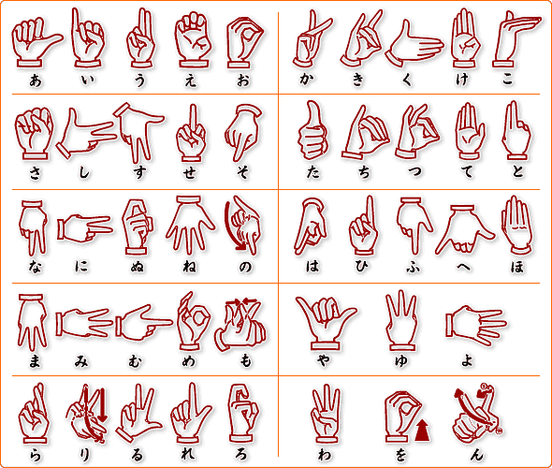

濁音を表す時には指文字の形のまま横にずらします。（がぎぐ・・・）
半濁音を表す時には指文字の形のまま上にずらします。（ぱぴぷ・・・）
促音を表す時には指文字の形のまま自分の方に引きます。（っ・・・）
長音の時には「そ」の形で縦に線を引きます。（テープ）
資料２
指差しシート
●筆談、または以下の文字を指してください。

筆談希望 はい いいえ もう一度

１ | ２ | ３ | ４ | ５ | ６ | ７ | ８ | ９ | 0
年 | 月 | 日 | 歳 | 弱 | 中 | 強 | ― | ゛ | ゜
あ | か | さ | た | な | は | ま | や | ら | わ
ア | カ | サ | タ | ナ | ハ | マ | ヤ | ラ | ワ
い | き | し | ち | に | ひ | み |  | り
イ | キ | シ | チ | ニ | ヒ | ミ |  | リ
う | く | す | つ | ぬ | ふ | む | ゆ | る | を
ウ | ク | ス | ツ | ヌ | フ | ム | ユ | ル | ヲ
え | け | せ | て | ね | へ | め |  | れ
エ | ケ | セ | テ | ネ | へ | メ |  | レ
お | こ | そ | と | の | ほ | も | よ | ろ | ん
オ | コ | ソ | ト | ノ | ホ | モ | ヨ | ロ | ン
- 聴覚障害者の方が理解できるまで、繰り返し説明しましょう。

【 避難所等での聴覚障害者に対する支援のお願い 】

１ 聴覚障害者とは？
聴覚障害者は、見ただけではわかりにくい障害です。
聞こえないために必要な情報が伝わらなかったり、日常生活においても自分の言
いたいことが伝えられず、緊急の情報からとり残されるなど、情報とコミュニケーションに様々な不自由があります。
例えば、避難所でアナウンスが聞こえないために、食料や水の配給を受けられな
いことがあります。
また、自分が聴覚障害者であることが周りにわかってもらえず、必要な情報を得られなかったり、周囲とコミュニケーションがうまくいかず、孤立してしまいがちです。
コミュニケーションの方法は、手話・筆談・指差しシート・ゆっくり話すなど、人によって様々です。
２ 対処方法は？
避難所では受付などで「要配慮者専用受付」を設置したり、「聴覚障害者」など
のプラカードを掲げたり、聴覚障害者がいるかどうか確認します。
避難所に聴覚障害者がいたら、「大きな声で話せば大丈夫か。」「手話・筆談のどちらかが必要か。」コミュニケーション方法を確認します。
避難所運営委員会や周囲の人達にも伝えて、食料や生活物資の配給など何かの放送があったらすぐに周りから筆談などで伝えるなど、サポートできるようにして下さい。
聴覚障害者本人に、聴覚障害者であることが分る目印（名札・リボンなど）を付けてもらう方法もありますが、その場合は必ず本人の了解を得て下さい。
聴覚障害者は唇の動きだけでは正確に伝わりませんので、筆談や携帯電話のメール画面などを使用して下さい。
特に停電した暗闇では手話や筆談ができないので、手の届くところに懐中電灯などライトを確保して下さい。
避難所などには、テレビやラジオで地震の情報が発信されているところがありますが、手話通訳や字幕がないと聴覚障害者は内容が全くわかりませんので、配慮が必要です。

資料３
無線番号一覧

資料４
避難所用クリアケースの内容
番号 | 内 容 | 数量 | 単位
１ | 浦安市避難所運営マニュアル（本編） | 2 | 冊
２ | 浦安市避難所運営マニュアル  （避難所運営委員会及び各運営班の業務） | 2 | 冊
３ | 浦安市避難所運営マニュアル（様式集） | 2 | 冊
４ | 様式５ 避難者受付票 | 30 | 枚
５ | 様式６ 避難者カード | 200 | 枚
６ | 様式７ 要配慮者カード | 50 | 枚
７ | 様式８ 避難者名簿 | 10 | 枚
８ | 様式９ 居住組別避難者名簿 | 15 | 枚
９ | 様式30 個別支援調査票 | 20 | 枚
10 | ノート（A4版） | ３ | 冊
11 | 鉛筆（HB） | ３ | ダース
12 | 鉛筆削り | ３ | 個
13 | 様式２避難所施設状況チェックシート | 1 | 枚
14 | 様式３避難所開設準備チェックシート | 1 | 枚
15 | 筆入れ | ３ | 個
16 | ボールペン（黒・赤・青） | ５ | 本
17 | マジック（黒・赤・青） | ３ | 本
18 | 消しゴム | ３ | 本
19 | ホチキス（針３箱付） | ３ | 箱
20 | 画鋲 | ３ | 箱
21 | 模造紙 | 30 | 枚
22 | バインダー（A4版） | ３ | 枚
23 | カッターナイフ | ３ | 本
24 | セロハンテープ | ３ | 巻
25 | ガムテープ | ３ | 巻
26 | 紙ファイル（A4S） | ３ | 冊
27 | ペーパーパンチ | ３ | 個
28 | 定規（50cm） | ３ | 本
29 | 事務用ハサミ | ３ | 丁
30 | 電子卓上計算機 | ３ | 台
31 | 軍手 | １ | ダース
感染症対策備品
1 | 避難所用パーテーション | ４ | 張
2 | 非接触型体温計 | ２ | 個
3 | マスク | 100 | 枚
4 | 手指消毒液 | 20 | 本
5 | フェイスシールド | 20 | 個
7 | ゴム手袋・ポリ手袋 | 100 | 枚
8 | ハンドソープ・洗剤
9 | ペーパータオル・除菌シート

資料５

【避難所運営にあたり場面ごとに想定される装備（参考）】

 | マスク | 眼の防護具※1 | 使い捨て手袋 | レインコート
受付時の応対 | ○ | ○ | ○ | ○
清掃・消毒 | ○ | ○ | ○
発熱、咳等の症状のある人や濃厚接触者の専用ゾーンでの応対※２ | ○ | ○ | ○
発熱、咳等の症状のある人や濃厚接触者の専用ゾーンの清掃、消毒 | ○ | ○ | ○
ゴミ処理 | ○ | ○ | ○
リネン・衣類の洗濯※３ | ○ | ○
シャワー・風呂・トイレの清掃 | ○ | ○ | ○ | ○
※1 フェイスシールドまたはゴーグル
※2 保健・医療活動は、保健師、看護師、医師が行う。
※3 体液等で汚れた衣服、リネンを取り扱う際の装備

浦安市避難所開設・運営マニュアル
（様式集）
令和３年５月作成
浦安市役所総務部危機管理課
〒２７９－８５０１
浦安市猫実１丁目１番１号

